EDB 1 CG 12.05.2020

Temat: Wojna i konwencjonalne środki rażenia

Uczeń:
- wymienia konwencjonalne rodzaje broni współczesnego pola walki
- wyjaśnia, na czym polega właściwe postępowanie ludności w rejonach rażenia bronią konwencjonalną
- uzasadnia konieczność właściwego postępowania w rejonie porażenia

Zagadnienia :
1. Podział współczesnych środków rażenia
2. Najnowsze środki rażenia
3.Zachowanie się ludności w rejonie porażenia bronią konwencjonalną
Tok pracy:
1. Przeanalizuj schemat z podziałem broni współczesnego pola walki

Wojna konflikt zbrojny między państwami, narodami lub grupami etnicznymi i społecznymi.

Broń- przedmioty do walki zbrojnej zaczepnej lub obronnej (broń wojskowa), polowania na zwierzynę (broń myśliwska), a także rywalizacji sportowej (broń sportowa).

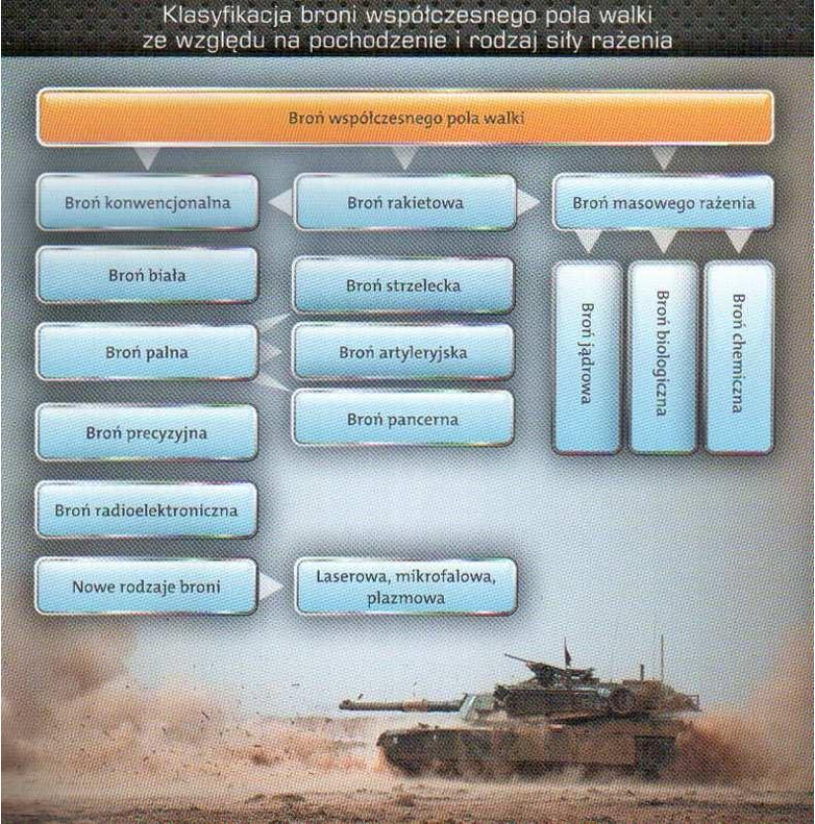

2. Zapoznaj się z prezentacją dotyczącą broni konwencjonalnej:
https://prezi.com/0qyfnviwa20p/wojna-i-konwencjonalne-srodki-razenia/ i materiałem w podręczniku ( s.172-177)

3. Wykonaj ćwiczenie interaktywne - https://quizlet.com/329651235/match
4. Przeczytaj notatkę- utrwal wiedzę:

Broń konwencjonalna - wszystkie środki walki niezaliczające się do broni masowego rażenia, które znajdują się na wyposażeniu współczesnych armii. Do broni konwencjonalnej zalicza się nie tylko broń palną (wobec której zwyczajowo i najczęściej stosowany jest ten termin), ale również różnego rodzaju granaty, moździerze i ładunki wybuchowe. W związku z tym stosuje się podział na:
• broń białą, niezawierającą ładunku wybuchowego i służącą do walki wręcz (np. bagnety, noże, miecze);
• broń miotającą, wyrzucającą różnego rodzaju pociski przy użyciu energii mechanicznej lub chemicznej (np. łuk, kusza, proca);
• broń palną, miotającą pociski przy użyciu energii gazów powstałych ze spalania ładunku miotającego (najczęściej dzieli się ją na broń lufową i broń rakietową).
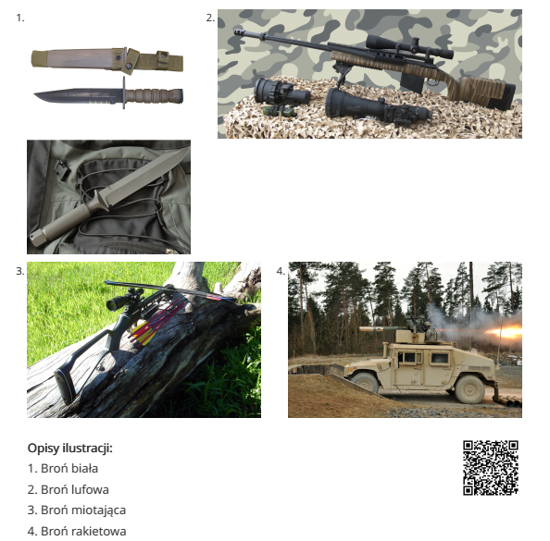

Podstawowy podział broni palnej ( ze względu na kaliber)
Kaliber broni – najmniejsza średnica przewodu lufy broni palnej. W przypadku luf gwintowanych kaliber broni oznacza średnicę lufy mierzoną na polach gwintu.
BROŃ PALNA BOJOWA
BROŃ STRZELECKA
Kaliber do 20 mm
BROŃ ARTYLERYJSKA
Kaliber pow. 20 mm
INDYWIDUALNA
ZESPOŁOWA
LUFOWA
RAKIETOWA
ARMATY
HAUBICE
MOŹDZIERZE
PISTOLETY I REWOLWERY
PISTOLETY MASZYNOWE
KARABINKI ATUTOMATYCZNE
GRANATNIKI
RĘCZNE I CIĘŻKIE
KARABINY MASZYNOWE

Bojowe środki zapalające - związki (mieszaniny) chemiczne, które w trakcie spalania wytwarzają wysoką temperaturę mogącą zapalać otaczające je przedmioty

Podział Bojowych Środków Zapalających (BŚZ):
1. Ciała stałe niewymagające do spalania tlenu atmosferycznego:
termit - mieszanina sproszkowanych metali oraz azotanu baru, temp. spalania 3000°C.
(bomby lotnicze, pociski artyleryjskie, ręczne granaty zapalające).
2. Ciała stałe wymagające do spalania tlenu atmosferycznego:
elektron -stop metali, temp. spalania ok. 800°C.
fosfor biały -temp. spalania ok. 1200°C
3. Ciała ciekłe i półciekłe:
napalm -produkt pochodzenia naftowego oraz sole kwasów organicznych; temp. spalania 800-1000°C; bardzo dobra przylepność; czasami wydziela toksyczny dym podrażniający oczy i układ oddechowy;
(miotacze ognia, bomby lotnicze, pociski artyleryjskie),
pirożel -podobny skład i właściwości co napalm - temp. spalania ok. 1600°C

Sposoby ochrony przed działaniem czynników rażenia broni konwencjonalnej
